Partie théorique | Exercices d’application
Diagrammes :  - Diagramme en bâtons,  - Diagramme en secteur circulaire  - Histogrammes  - Ligne brisée  Moyenne : C’est la somme de toutes les valeurs divisée par l’effectif total.  Médiane : La médiane notée Me c’est la valeur du caractère qui partage une série statistique ordonnée en deux séries de même effectif. Il y a 50% des valeurs qui se situent en dessous et 50 % qui se situent au-dessus.  ATTENTION : pour trouver la médiane, ranger les valeurs dans l’ordre croissant.  Étendue : La différence entre la valeur minimale (la plus petite) et la valeur maximale (la plus grande) d'une série statistique. | Exercice 1 : Calculer la moyenne, l’étendue et la médiane des différentes séries.  - 2 ; 3 ; 7 ; 8 ; 11 ; 17 ; 21 ; 22  - 10 ; 7 ; 24 ; 38 ; 0 ; 41 ; 18 ; 5 ; 22  Exercice 2 : 1. Compléter le tableau ci-dessous  Choix Effectifs Fréquences arrondies à 0,01  Montagne 86  Mer 126  Campagne 70  Villes étrangères 50  2. Quel est la population statistique étudiée  3. Quel est le caractère statistique étudié  4. Est-ce un caractère qualitatif ou quantitative ?
Partie théorique | Exercices d’application
Solides usuels :  Formule des volumes : | Exercice 1 :  Un coffre à jouer en forme de parallélépipède à une longueur de 135cm, de largeur 50cm et de hauteur 100cm  Calculez le volume du coffre à jouet  Exercice 2 :  La longueur d’un rectangle mesure 20 cm et sa largeur mesure 17cm. Son aire est égale à :  - 170 cm²  - 54 cm²  - 340 cm²  - 460 cm²  Exercice 3 :  On va chercher le volume d’une Salle de classe de 10 m de longueur sur 7 m de largeur. La hauteur est de 2,50 m. Quelle est le volume de la salle ?
Partie théorique | Exercices d’application
Image et Antécédent  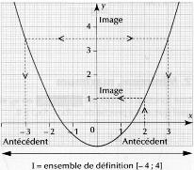  Maximum et minimum  Si une fonction est décroissante puis croissante sur un intervalle $\left[a,b\right]$, alors elle admet un minimum  De même, si elle est croissante puis décroissante, elle admet un maximum  Croissante et Décroissante  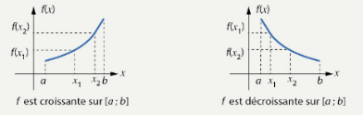 | Thomas dispose d’un appareil lui permettant de relever la température de façon continue de 00h à 24h. Au cours de la journée du 5 janvier 2017, il obtient la courbe figurant dans le graphique ci-après.  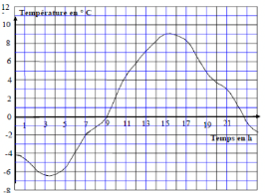  - Quelle est la température à 6 heures ? à 9 heures ? à 19 heures ?  - A quelle(s) heures(s) la température est-elle de 1°C ?  - Quelles sont les températures extrêmes ? A quelles heures sont-elles obtenues ?  - Sur quelle intervalle la température est-elle positive ?  - Remplir le tableau ci-dessous  Temps (h) 0 6 9 13 15 17 19 21  Température (°C)  - Sur quel(s) intervalle(s) la température est-elle décroissante ?

